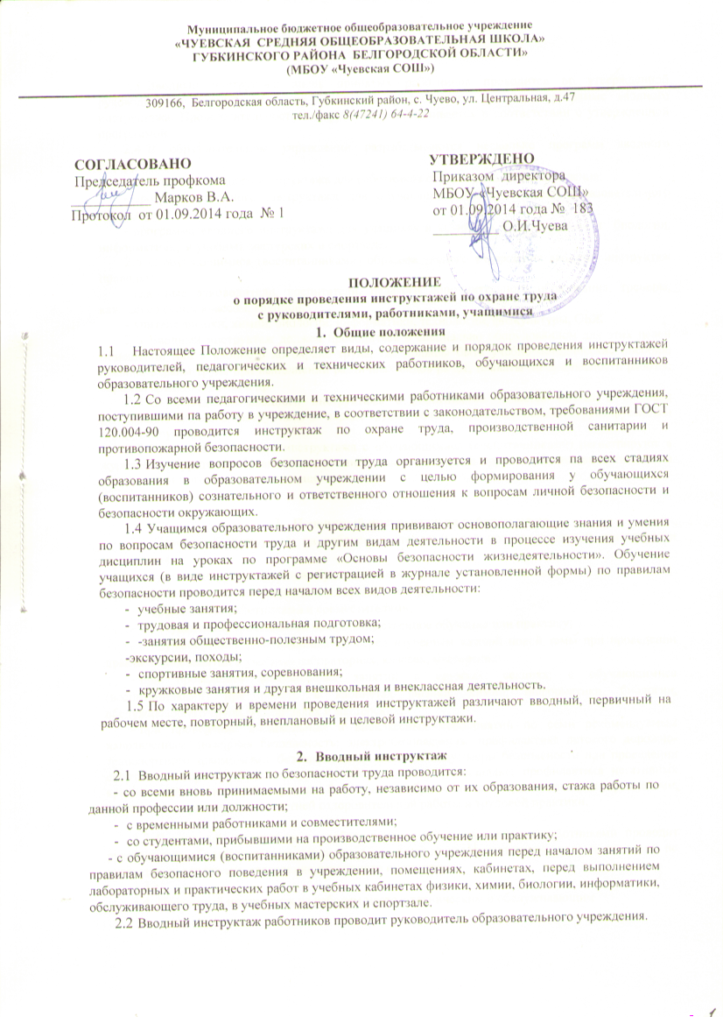

  - Вводный инструктаж вновь принятых работников проводится по утвержденной руководителем учреждения и на заседании профсоюзного комитета программе вводного инструктажа. Продолжительность инструктажа устанавливается в соответствии с утвержденной программой.
  - В образовательном учреждении разрабатываются несколько программ вводного инструктажа:
- программа вводного инструктажа для работников образовательного учреждения;
- программа вводного инструктажа для обучающихся (воспитанников) образовательного учреждения;
- программа вводного инструктажа для учащихся в кабинетах физики, химии и биологии, информатики, в учебных мастерских и спортзале.
  - С обучающимися (воспитанниками) образовательного учреждения вводный инструктаж проводят:
- классные руководители, воспитатели, педагоги дополнительного образования, тренеры, каждый со своим классом, группой;
- учителя физики, химии, биологии, информатики, технологии, физкультуры, ОБЖ.
  - Вводный инструктаж должен проводиться в специально оборудованном для этих целей помещении или в кабинете по охране труда, где должны быть учебно-методические пособия, правила охраны труда при выполнении различных видов работ, плакаты по безопасности работы, образцы средств защиты и др.
  - О проведении вводного инструктажа с работниками делается запись в журнале регистрации вводного инструктажа по охране труда с обязательной подписью инструктируемого и инструктирующего.
  - Проведение вводного инструктажа с обучающимися (воспитанниками) регистрируют в журнале инструктажа обучающихся, воспитанников по охране труда с обязательной подписью инструктируемого и инструктирующего.
- Первичный инструктаж на рабочем месте
  - Первичный инструктаж на рабочем месте до начала производственной деятельности проводится:
- со всеми вновь принятыми в образовательное учреждение работниками;
- с работниками, выполняющими новую для них работу;
- с временными работниками и совместителями;
- со студентами, прибывшими на производственное обучение или практику;
- с обучающимися (воспитанниками) перед изучением каждой новой темы при проведении практических занятий в учебных лабораториях, классах, мастерских;
- при проведении внешкольных занятий в кружках, секциях; с обучающимися (воспитанниками) при работе в кабинетах физики, химии, информатики, биологии, обслуживающего труда, в спортзалах и мастерских;
- при проведении внешкольных и внеклассных мероприятий по семи рекомендуемым направлениям: пожарная безопасность; электробезопасность; профилактика детского дорожно-транспортного травматизма; безопасность на воде, на льду; меры безопасности при проведении спортивных соревнований, экскурсий, походов, на спортплощадке; профилактика негативных криминогенных ситуаций; правила безопасного обращения со взрывоопасными предметами, веществами, при проведении летней оздоровительной работы и трудовой практики.

  - Первичный инструктаж на рабочем месте с педагогическими работниками проводит руководитель образовательного учреждения или один из его заместителей, на кого приказом по учреждению возложено проведение первичного инструктажа.

  - Первичный инструктаж на рабочем месте с техническим и обслуживающим

персоналом проводит заведующий хозяйством или иное лицо, на которое приказом по образовательному учреждению возложено проведение первичного инструктажа.
  - Противопожарный инструктаж с работниками проводится лицом, ответственным за его проведение.
  - Первичный инструктаж на рабочем месте с обучающимися (воспитанниками) образовательного учреждения проводят:
- классные руководители, воспитатели, педагоги дополнительного образования, тренеры, каждый со своим классом, группой;
- учителя физики, химии, биологии, информатики, технологии, физкультуры, ОБЖ- каждый по своему предмету.
  - Первичный инструктаж на рабочем месте с педагогическими работниками образовательного учреждения проводится по программе первичного инструктажа на рабочем месте, утвержденной руководителем учреждения и на заседании профсоюзного комитета, и по их должностным обязанностям по охране труда.
  - Первичный инструктаж на рабочем месте с техническим и обслуживающим персоналом образовательного учреждения проводится по инструкциям по охране труда на рабочем месте, разработанным для каждой профессии и утвержденным руководителем образовательного учреждения и на заседании профсоюзного комитета.
  - Противопожарный инструктаж проводится отдельно со всеми работниками по инструкции «О мерах пожарной безопасности», утвержденной руководителем образовательного учреждения и на заседании профсоюзного комитета, в сроки проведения инструктажа на рабочем месте.
  - Первичный инструктаж на рабочем месте с обучающимися (воспитанниками) проводится по инструкциям по охране труда на рабочем месте для соответствующих кабинетов, спортзала, мастерских и по инструкциям по семи рекомендуемым направлениям, утвержденным руководителем образовательного учреждения и на заседании профсоюзного комитета.
  - Номенклатура должностей и профессий, для которых должны разрабатываться свои инструкции по охране груда для проведения первичного инструктажа на рабочем месте, определяется приказом руководителя образовательного учреждения.
  - Первичный инструктаж на рабочем месте и противопожарный инструктаж с работниками регистрируются в журналах установленной формы с обязательной подписью инструктируемого и инструктирующего. В данном журнале оформляется допуск к работе с подписью лица, непосредственно отвечающего за работу инструктируемого.
  - Первичный инструктаж на рабочем месте с обучающимися (воспитанниками) регистрируется в том же журнале, что и вводный инструктаж, с обязательной подписью инструктируемого и инструктирующего.
- Повторный инструктаж на рабочем месте
  - Повторный инструктаж на рабочем месте с работниками проводится по программам первичного инструктажа на рабочем месте, по должностным обязанностям по охране труда, инструкциям по охране труда на рабочем месте, инструкции о мерах пожарной безопасности.

  - Для педагогических работников, технического и обслуживающего персонала повторный инструктаж на рабочем месте и противопожарный инструктаж проводятся один раз в полгода, но не позднее месяца с начала учебного года.

  - С обучающимися (воспитанниками) повторный инструктаж на рабочем месте проводится не реже двух раз в год по инструкциям по охране труда на рабочем месте, инструкциям при проведении внешкольных и внеклассных мероприятий по семи рекомендуемым направлениям.

  - Повторный инструктаж на рабочем месте регистрируется в тех же журналах, что и первичный инструктаж.
- Внеплановый инструктаж
  - Внеплановый инструктаж проводится:
- при введении в действие новых или переработанных стандартов, правил, инструкций по охране труда, а также изменений к ним;
- в связи с изменившимися условиями труда;
- при нарушении работающими и обучающимися (воспитанниками) требований безопасности труда, которые могут привести или привели к травме, аварии, взрыву или пожару, отравлению;
- по требованию органов надзора;
- при перерывах в работе более чем на 60 календарных дней.
  - Внеплановый инструктаж проводится индивидуально или с группой работников одной профессии, с группой учащихся по одному вопросу.
  - Объем и содержание инструктажа определяются в каждом конкретном случае в зависимости от причин и обстоятельств, вызвавших необходимость его проведения.
  - Внеплановый инструктаж регистрируется в журналах инструктажа на рабочем месте с обязательной подписью инструктируемого и инструктирующего и указанием причины проведения внепланового инструктажа.
- Целевой инструктаж
  - Целевой инструктаж проводится с работниками и обучающимися (воспитанниками) перед выполнением ими разовых поручений, не связанных с их служебными обязанностями или учебными программами.
  - Разовые поручения оформляются приказом руководителя образовательного учреждения. Исполнители обеспечиваются при этом спецодеждой и иными средствами защиты и необходимым для выполнения работы инструментом, инвентарем.
  - Запрещается давать разовые поручения по выполнению опасных и вредных работ, требующих специальной подготовки, навыков по выполнению данного вида работы, специальных приспособлений и т. д.
  - Регистрация целевого инструктажа ГОСТом 120.004-90 в журнале регистрации инструктажей не предусмотрена, однако устно инструктаж проводить необходимо.
- Общие требования
  - Дата регистрации вводного инструктажа и инструктажа на рабочем месте в специальном журнале с обучающимися (воспитанниками) по химии, физике, биологии, трудовому обучению, физической культуре, основам безопасности жизнедеятельности должна совпадать с записью о проведении данных инструктажей в классном журнале,
  - Вводный инструктаж с обучающимися (воспитанниками), инструктаж по охране труда при организации общественно-полезного труда и при проведении внеклассных и внешкольных мероприятий по семи рекомендуемым направлениям проводится классным руководителем, воспитателем, педагогом дополнительного образования, тренером со своим классом, группой и регистрируется в специальном журнале установленной формы отдельно для каждого класса, группы.
  - Все журналы регистрации инструктажей:
- вводного по охране труда с работниками;
- по охране труда на рабочем месте с педагогическими работниками и специалистами;
- по охране труда на рабочем месте с техническим и обслуживающим персоналом;
- по охране труда с обучающимися (воспитанниками) (вводного, на рабочем месте и при проведении внешкольных, внеклассных мероприятий) - должны быть пронумерованы, прошнурованы, скреплены печатью с указанием количества листов и с подписью руководителя образовательного учреждения.

- Все инструкции по охране труда для работников, разработанные согласно номенклатуре должностей и профессий в соответствии с приказом руководителя образовательного учреждения, утверждаются руководителем учреждения и на заседании профсоюзного комитета с указанием номера протокола.
- Все инструкции по охране труда в образовательном учреждении регистрируются в журнале учета инструкций по охране труда и выдаются работникам учреждения с регистрацией в журнале учета выдачи инструкций по охране труда.

